|  |  |
| --- | --- |
| ĐẠI HỌC ĐÀ NẴNG  **TRƯỜNG ĐẠI HỌC BÁCH KHOA**  KHOA CÔNG NGHỆ THÔNG TIN | **CỘNG HÒA XÃ HỘI CHỦ NGHĨA VIỆT NAM**  Độc lập - Tự do - Hạnh phúc |

NHẬN XÉT ĐỒ ÁN TỐT NGHIỆP

**I. Thông tin chung:**

1. Họ và tên sinh viên: **Lê Xuân Tân**

2. Lớp: **16TCLC3** Số thẻ SV: **102160264**

3. Tên đề tài: **Xây dựng website phân công lên kế hoạch công việc**

4. Người hướng dẫn: **Phan Chí Tùng** Học hàm/ học vị: **ThS**

**II. Nhận xét đồ án tốt nghiệp:**

1. Về tính cấp thiết, sáng tạo và ứng dụng của đồ án: (điểm đánh giá tối đa là 2đ)

………………………………………………………………………………………..

………………………………………………………………………………………..

2. Về kết quả giải quyết các nội dung nhiệm vụ yêu cầu của đồ án: (điểm tối đa là 4đ)

………………………………………………………………………………………..

………………………………………………………………………………………..

3. Về hình thức, cấu trúc, bố cục của đồ án tốt nghiệp: (điểm đánh giá tối đa là 2đ)

………………………………………………………………………………………..

………………………………………………………………………………………..

4. NCKH: (nếu có bài báo khoa học hoặc ĐATN là đề tài NCKH: cộng thêm 1đ)

………………………………………………………………………………………..

………………………………………………………………………………………..

5. Các tồn tại, thiếu sót cần bổ sung, chỉnh sửa:

………………………………………………………………………………………..

………………………………………………………………………………………..

**III. Tinh thần, thái độ làm việc của sinh viên:** (điểm đánh giá tối đa 1đ)

………………………………………………………………………………………..

**IV. Đánh giá:**

1. Điểm đánh giá: /10

2. Đề nghị: Được bảo vệ đồ án/ Bổ sung thêm để bảo vệ/ Không được bảo vệ

|  |  |
| --- | --- |
|  | *Đà Nẵng, ngày tháng năm 2021* |
|  | **Người hướng dẫn** |

|  |  |
| --- | --- |
| ĐẠI HỌC ĐÀ NẴNG  **TRƯỜNG ĐẠI HỌC BÁCH KHOA**  KHOA CÔNG NGHỆ THÔNG TIN | **CỘNG HÒA XÃ HỘI CHỦ NGHĨA VIỆT NAM**  Độc lập - Tự do - Hạnh phúc |

**NHẬN XÉT PHẢN BIỆN ĐỒ ÁN TỐT NGHIỆP**

1. **Thông tin chung:**
2. Họ và tên sinh viên: …**Lê Xuân Tân** ……………….………………….…………
3. Lớp: ……**16TCLC3**.……… Số thẻ SV: ..…**102160264**………….………………
4. Tên đề tài: ……. **Xây dựng website phân công lên kế hoạch công việc**…..…….
5. Người phản biện: ..………………………….………… Học hàm/ học vị: ….…….
6. **Nhận xét, đánh giá đồ án tốt nghiệp:**

|  |  |  |  |
| --- | --- | --- | --- |
| **TT** | **Các tiêu chí đánh giá** | **Điểm**  **tối đa** | **Điểm**  **đánh giá** |
| **1** | **Sinh viên có phương pháp nghiên cứu phù hợp, giải quyết đủ nhiệm vụ đồ án được giao** | **80** |  |
| 1a | * Tính mới (nội dung chính của ĐATN có những phần mới so với các ĐATN trước đây). * Đề tài có giá trị khoa học, công nghệ; có thể ứng dụng thực tiễn. | 15 |  |
| 1b | * Kỹ năng giải quyết vấn đề; hiểu, vận dụng được kiến thức cơ bản, cơ sở, chuyên ngành trong vấn đề nghiên cứu. * Chất lượng nội dung ĐATN (thuyết minh, bản vẽ, chương trình, mô hình,…). | 50 |  |
| 1c | * Có kỹ năng vận dụng thành thạo các phần mềm ứng dụng trong vấn đề nghiên cứu; * Có kỹ năng đọc, hiểu tài liệu bằng tiếng nước ngoài ứng dụng trong vấn đề nghiên cứu; * Có kỹ năng làm việc nhóm; | 15 |  |
| **2** | **Kỹ năng viết:** | **20** |  |
| 2a | * Bố cục hợp lý, lập luận rõ ràng, chặt chẽ, lời văn súc tích | 15 |  |
| 2b | * Thuyết minh đồ án không có lỗi chính tả, in ấn, định dạng | 5 |  |
| **3** | **Tổng điểm đánh giá theo thang 100:** |  |  |
|  | **Quy về thang 10 (lấy đến 1 số lẻ)** |  |  |

1. Các tồn tại, thiếu sót cần bổ sung, chỉnh sửa: ……………………………………..

……………………………………………………………………………………

1. Câu hỏi đề nghị sinh viên trả lời trong buổi bảo vệ: ………………………………

……………………………………………………………………………………

1. Đề nghị:  Được bảo vệ đồ án  Bổ sung để bảo vệ  Không được bảo vệ

*Đà Nẵng, ngày tháng năm 202…*

**Người phản biện**

**NHẬN XÉT CỦA NGƯỜI HƯỚNG DẪN**

**…………………………………………………………………………………………...**

**…………………………………………………………………………………………...**

**…………………………………………………………………………………………...**

**…………………………………………………………………………………………...**

**…………………………………………………………………………………………...**

**…………………………………………………………………………………………...**

**…………………………………………………………………………………………...**

**…………………………………………………………………………………………...**

**…………………………………………………………………………………………...**

**…………………………………………………………………………………………...**

**…………………………………………………………………………………………...**

**…………………………………………………………………………………………...**

**…………………………………………………………………………………………...**

**…………………………………………………………………………………………...**

**…………………………………………………………………………………………...**

**…………………………………………………………………………………………...**

**…………………………………………………………………………………………...**

**…………………………………………………………………………………………...**

**…………………………………………………………………………………………...**

**…………………………………………………………………………………………...**

**NHẬN XÉT CỦA NGƯỜI PHẢN BIỆN**

**…………………………………………………………………………………………...**

**…………………………………………………………………………………………...**

**…………………………………………………………………………………………...**

**…………………………………………………………………………………………...**

**…………………………………………………………………………………………...**

**…………………………………………………………………………………………...**

**…………………………………………………………………………………………...**

**…………………………………………………………………………………………...**

**…………………………………………………………………………………………...**

**…………………………………………………………………………………………...**

**…………………………………………………………………………………………...**

**…………………………………………………………………………………………...**

**…………………………………………………………………………………………...**

**…………………………………………………………………………………………...**

**…………………………………………………………………………………………...**

**…………………………………………………………………………………………...**

**…………………………………………………………………………………………...**

**…………………………………………………………………………………………...**

**…………………………………………………………………………………………...**

**…………………………………………………………………………………………...**

**TÓM TẮT**

Tên đề tài: ***“Xây dựng website phân công lên kế hoạch công việc”***

Sinh viên thực hiện: Lê Xuân Tân

Số thẻ SV: 102160264 Lớp: 16TCLC3

Người hướng dẫn: ThS.Phan Chí Tùng

Hệ thống bao gồm:

* Website giúp quản lý phân công công việc trên nền tảng Web.

Các chức năng chính:

* Chức năng tạo và chỉnh sửa dự án.
* Chức năng tạo nhiệm vụ.
* Chức năng tạo trạng thái của dự án.
* Chức năng phân công task cho các thành viên.
* Chức năng cập nhật nhiệm vụ.
* Chức năng quản lý thành viên.
* Chức năng xóa dự án, nhiệm vụ, trạng thái của dự án.
* Chức năng quản lý người dùng.
* Chức năng phân quyền hệ thống.
* Chức năng bình luận tuơng tác.

|  |  |
| --- | --- |
| ĐẠI HỌC ĐÀ NẴNG  **TRƯỜNG ĐẠI HỌC BÁCH KHOA**  KHOA CÔNG NGHỆ THÔNG TIN | **CỘNG HÒA XÃ HÔI CHỦ NGHĨA VIỆT NAM**  Độc lập - Tự do - Hạnh phúc |

NHIỆM VỤ ĐỒ ÁN TỐT NGHIỆP

Họ tên sinh viên: **Lê Xuân Tân**  Số thẻ sinh viên: **102160264**

Lớp: **16TCLC3**  Khoa: **Công Nghệ Thông Tin**

1. *Tên đề tài đồ án:*

**Xây dựng website phân công lên kế hoạch công việc**

1. *Đề tài thuộc diện:*  *Có ký kết thỏa thuận sở hữu trí tuệ đối với kết quả thực hiện*
2. *Các số liệu và dữ liệu ban đầu:* ***Không có***
3. *Nội dung các phần thuyết minh và tính toán:*

Nội dung của báo cáo bao gồm những phần như sau :

**Giới thiệu** - Nêu lên vấn đề cần giải quyết trong thực tiễn từ đó xây dưng các mục tiêu, nội dung phát triển của đề tài

**Chương 1 : Tổng quan đề tài** – giới thiệu về mục tiêu , lý do chọn đề tài, môi trường cài đặt ứng dụng .

**Chương 2 : Phân tích , thiết kế hệ thống** – Trình bày về hệ thống, cách thức triển khai hệ thống, các biểu đồ ca sử dụng, biểu đồ tuần tự. Kiến trúc và thiết kế hệ thống .

**Chương 3 : Triển khai và đánh giá kết quả** – Trình bày các màn hình triển khai.

**Kết luận và Hướng phát triển** – Chỉ ra kết quả đạt được đồng thời nêu rõ các mặt hạn chế cần khắc phục. Từ đó đưa ra hướng phát triển

1. *Các bản vẽ, đồ thị (ghi rõ các loại và kích thước bản vẽ):* Không có bản vẽ, đồ thị

*Họ tên người hướng dẫn: ThS. Phan Chí Tùng*

1. *Ngày giao nhiệm vụ đồ án:*  *02/02/2021*
2. *Ngày hoàn thành đồ án: 23/05/2021*

|  |  |
| --- | --- |
|  | *Đà Nẵng, ngày tháng năm 2021* |
| **Trưởng Bộ môn**………………………. | **Người hướng dẫn** |

仕事を計画するためのウェブサイトを構築する

building a website to plan work

名前: LE XUAN TAN

学生番号：102160262

指導教官：PHAN CHI TUNG

所属：ダナン大学・工科大学・情報学部

**Abstract:**

In recent decades, we have witnessed the strong development of science and technology, led by information and communication technology. That has made a profound change in the social life and human perception. The application of the achievements of science and technology in daily life and work is very urgent. The application of computerization in combination with communication is considered as one of the decisive factors in the operations of government, organizations, companies, as well as universities, it plays the game is very important, necessary and indispensable.

Information and communication technology contributes to change the thinking and way of thinking of each person, it helps people be more active, connect faster anytime, anywhere and always ready to access technology. new increases the efficiency, productivity and reliability of the job.

Do you feel that project management is too stressful? Have you ever struggled between your mission, your team members, and important company goals?

With the right tools, the whole process will be streamlined, effective and easy for everyone. Using the right project management tool turns you into a master of project management - updating data, assigning tasks, and communicating with team members quickly too. fast.

To serve the above needs, it makes it easier for us to assign a project to achieve the best results. I decided to implement the topic: "Building work planning assignment system". Under the guidance of MSc. Phan Chi Tung, Lecturer of Da Nang University of Technology.

# １. トピックの概要

## **トピックを選択する理由**

* 現代の生活では、仕事の関係でいつもストレスとプレッシャーの状態にあるようです。 従業員は締め切りに遅れており、管理レベルでは各人の作業の進捗状況を把握できないため、タイムリーなフィードバックが全体的な結果に影響を与えます。 これは、人々が自分の仕事を管理および整理する方法に部分的に起因しています。 あなたがあなたの仕事を科学的に管理する方法を知っているなら、あなたはより簡単にそしてより速く働くでしょう。
* だからこそ、チームで作業するときに効果的な作業管理ツールを導入し、同じチームの全員が、何が機能し、誰が何をし、誰が実行しているかを確認できるようにしました。 どの段階に。

## **トピックの目標**

* 効果的な作業の管理、時間の計画、管理、タスクの合理化、作業段階、各メンバーへのタスクの割り当てを支援して効果的に実行するためのWebサイトを構築します。 高い結果を出し、作業を完了するまでの時間を最小限に抑え、ストレスを回避し、常に締め切りに「氾濫」します。
* 利点：
* シンプルでユーザーフレンドリーなインターフェース。
* 作業計画に割り当てられたWebサイトの機能を実行します
* 管理と保守が簡単です。
* 最新の管理環境に向けたインターネットの利点の活用。

## **研究の主題と範囲**

* ジョブプランニングの割り当ての現在のステータスを確認します。
* ウェブサイト管理の機能は、作業計画を割り当てます。
* Webサイト構築プロセスをサポートするNodejsとMySQLデータベース管理システムについて学びます。
* 作業計画を割り当てるためのWebサイトを構築するためのシステムを分析および設計するプロセスを学びます。

## **期待される結果が達成されました**

* プロジェクトに最適かつ最速の効果をもたらすための作業計画の割り当てをサポートするWebサイトを構築します。
* Webサイトでは、アカウント管理、プロジェクトの作成と編集、タスク作成機能、各タスクのタスクリスト作成機能、各メンバーのタスク割り当て機能の機能を実行できます。タスクステータス更新機能、メンバー管理機能。
* Webサイトを通じて、プロジェクトには、効率とプロジェクトの完了までの時間の両方の観点から効果的に作業を計画するための割り当てシステムがあります。
* プロジェクトの作業プロセス全体のコストと完了時間を最適化します。
* 作業計画を割り当てる際に、友好的で、より速く、より効率的なWebサイトを作成します。
* 卒業プロジェクトは順調に完了しています。

# システム設計分析

## **システムユーザー**

システムを使用する2つのオブジェクトがあります：プロジェクトの管理者とメンバー：

* プロジェクトの管理者は、自分のプロジェクトを追加、編集、および削除する権利、プロジェクト開発段階、プロジェクトタスクを追加、編集、削除する権利、およびメンバーを削除または追加する権利を持っています。プロジェクトで。
* メンバーには、管理者によって割り当てられたプロジェクト内のタスクおよびタスクのコンテンツを実装および編集する機能があります。

## **システム要件とWebインターフェイス**

* システム要件

割り当てシステムは、次の要件を満たすことに基づいて建設作業を計画します。

-システムは多くのオブジェクトを対象としているため、シンプルで美しく、理解しやすく、ユーザーが複雑な感情を軽減するのに便利なように設計する必要があります。特に、初めてのメンバーにとってはインターフェイスがシンプルである必要があります。プロジェクトのタスクを割り当てると、仕事が何をするのかを理解するのは簡単です。

機能は、簡単、迅速、正確に実行する必要があります。最も重要な機能を確認します。タスクを作成してプロジェクトに割り当てます。

-メンバーのクエスト検索は、メンバーが問題を感じないように、すばやく簡単に実行する必要があります。

いくつかのプロジェクトを調査して実際に調査した後、私は次のようにWebサイトを使用してエージェントを特定しました。

-プロジェクト管理者：プロジェクトとすべてのフェーズを作成し、プロジェクトメンバーにタスクを割り当てる責任があります。

-メンバー：プロジェクトの管理者によって割り当てられた視聴者と実装コンテンツ

* Webインターフェイス
* ユーザーインターフェース
* シンプルなインターフェース、管理が簡単。
* 管理対象カテゴリをすべて表示
* プロジェクト管理者自身のアカウントのダウンロードとパスワードで保護する必要があります。
* マネージャーインターフェース
* ウェブサイトは見栄えの良いインターフェースを持ち、調和のとれたレイアウトとウェブサイト上の色と要素の間の調整を持っています（グッドレイアウト）。
* 機能は使いやすく便利です
* プロジェクトメンバー自身のアカウントのダウンロードとパスワードで保護する必要があります。

**2.3 機能減衰チャート**

2. 1: 機能減衰チャート

## **2.4 ユースケースの説明**

2. : ユースケースの説明

1. **結果の実装と評価**

**3.1 システム展開**

* プログラミングツール
* Microsoft Visual Studio
  + - Microsoft Visual Studioは、Microsoftの統合開発環境（IDE）です。これは、コンピュータープログラム、Webサイト、Webアプリ、Webサービス、モバイルアプリの開発に使用されます。 Visual Studioは、Windows API、Windowsフォーム、Windows Presentation Foundation、Windows Store、MicrosoftSilverlightなどのMicrosoftソフトウェア開発プラットフォームを使用します。ネイティブコードとマネージコードの両方を生成できます。
* WebStorn
* WebStormは、JavaScriptとその関連テクノロジーでコーディングするための統合開発環境です。 WebStormは開発体験をより楽しくし、日常業務を自動化し、複雑なタスクを簡単に処理できるようにします。
* WebStorm は、コード補完、オンザフライエラー検出、安全なコードリファクタリング、およびコードベース全体にわたる高速ナビゲーションを備えたスマートエディター。
* フレームワーク
* ASP.NET Core
* ASP.NET Coreは、無料のオープンソースWebフレームワークであり、Microsoftによって開発されたASP.NETの後継です。これは、Windows上の完全な.NET Frameworkと、クロスプラットフォームの.NETCoreの両方で実行されるモジュラーフレームワークです。 。ただし、ASP.NET Coreバージョン3は、.NETFrameworkのサポートを終了する.NETCoreでのみ機能します。
* フレームワークは、以前は別々だったASP.NETMVCとASP.NETWebAPIを単一のプログラミングモデルに統合する完全な書き直しです。
* 新しいWebスタック上に構築された新しいフレームワークであるにもかかわらず、ASP.NETとの高度な概念互換性があります。 ASP.NET Coreアプリケーションは、同じマシン上で実行されているさまざまなアプリケーションがさまざまなバージョンのASP.NETCoreをターゲットにできるサイドバイサイドバージョン管理をサポートしています。これは、以前のバージョンのASP.NETでは不可能です。
* Angluar
* Angularは、大規模で堅牢なアプリケーションを構築するための包括的なツールと機能のセットを開発者に提供することを約束する最新のWebアプリケーションプラットフォームです。
* TypeScriptは、Angularアプリケーション開発の主要言語です。これはJavaScriptのスーパーセットであり、型の安全性とツールを設計時にサポートしています。
* データベース管理システム
  + Microsoft SQL Server
    - Microsoft SQL Serverは、Microsoftによって開発されたリレーショナルデータベース管理システムです。データベースサーバーとして、他のソフトウェアアプリケーションに必要なデータを保存および取得することを主な機能とするソフトウェア製品です。同じコンピューターまたはネットワーク（インターネットを含む）上の別のコンピューターで実行できます。

1. **まとめ**

## **4.1** **結果が達成された**

### インターフェイス：適切なインターフェイスデザイン、調和のとれた外観、アクセスしやすい。

### ジョブプランニング割り当てシステムの基本的な内容のプログラミング

### すべての入力フォームは、フィールドに対してエラートラップされます。

### マネージャーのジョブ割り当て機能を正常にプログラミングし、プロジェクトでメンバーのジョブを引き受ける

### マネージャーとメンバー間の分散化を管理する

### 作業の割り当てと計画における管理スキルについてさらに理解する

### プロジェクトを時間どおりに完了します。

## **4.2 開発方向**

* このプロジェクトは、近い将来、次の方向性を追加する可能性があります。

ユーザーインターフェイスの追加と完了：

* メンバーが大画面で開いたときにWebサイトが失われないように、テンプレートページを編集して完成させます。
* Flash形式でより多くのホームページをデザインし、新しい訪問が追加されるたびにそれらを代替モードにすることができます。

追加のWebサイト管理機能：

* より信頼性の高いサービスを組み合わせて、管理者が簡単にサポートし、メンバーのアカウント情報を認証する時間を節約します。
* プロジェクトの問題に添付ファイルを追加する。
* プロジェクトの問題にラベルを追加する。

ウェブサイトのセキュリティを強化する：

* サーバーセキュリティ：Webサイトがホストされているサーバーでセキュリティモードを使用すると、サーバーでHTTPSを使用できます。

# LỜI CẢM ƠN

Để luận văn này đạt kết quả tốt đẹp, tôi đã nhận được sự hỗ trợ, giúp đỡ của nhiều cơ quan, tổ chức, cá nhân. Với tình cảm sâu sắc, chân thành, cho phép tôi được bày tỏ lòng biết ơn sâu sắc đến tất cả các cá nhân và cơ quan đã tạo điều kiện giúp đỡ trong quá trình học tập và nghiên cứu đề tài.

Trước hết tôi xin gửi tới các thầy cô khoa Công nghệ thông tin đại học Bách khoa Đà Nẵng lời chào trân trọng, lời chúc sức khỏe và lời cảm ơn sâu sắc. Với sự quan tâm, dạy dỗ, chỉ bảo tận tình chu đáo của thầy cô, đến nay tôi đã có thể hoàn thành đồ án tốt nghiệp, đề tài: **“Xây dựng website phân công lên kế hoạch công việc”**.

Đặc biệt tôi xin gửi lời cảm ơn chân thành nhất tới thầy giáo –ThS Phan Chí Tùng đã quan tâm giúp đỡ, hướng dẫn tôi hoàn thành tốt đồ án này trong thời gian qua.

Tôi xin bày tỏ lòng biết ơn đến lãnh đạo Trường Đại học Bách Khoa Đà Nẵng đã trực tiếp và gián tiếp giúp đỡ tôi trong suốt quá trình học tập và nghiên cứu đề tài.

Với điều kiện thời gian cũng như kinh nghiệm còn hạn chế của một sinh viên, đồ án này không thể tránh được những thiếu sót. Tôi rất mong nhận được sự chỉ bảo, đóng góp ý kiến của các thầy cô để tôi hoàn thiện sản phẩm một cách tốt nhất.

Tôi xin chân thành cảm ơn!

Lê Xuân Tân

# CAM ĐOAN

Tôi xin cam đoan :

1. Nội dung trong đoạn văn này là do tôi thực hiện dưới sự hướng dẫn trực tiếp của thầy Phan Chí Tùng.
2. Các tham khảo dùng trong đoạn văn đều được trích dẫn rõ ràng tên tác giả, tên công trình, thời gian, địa điểm công bố .
3. Nếu có những sao chép không hợp lệ, vi phạm, tôi xin chịu hoàn toàn trách nhiệm.

Sinh viên thực hiện

Lê Xuân Tân

# MỤC LỤC

NHẬN XÉT ĐỒ ÁN TỐT NGHIỆP 1

NHIỆM VỤ ĐỒ ÁN TỐT NGHIỆP 7

LỜI CẢM ƠN 14

CAM ĐOAN 15

MỤC LỤC 16

DANH SÁCH CÁC HÌNH 18

DANH SÁCH CÁC BẢNG 19

MỞ ĐẦU 20

CHƯƠNG 1: TỔNG QUAN ĐỀ TÀI 21

**1.1** **Lý do chọn đề tài:** 21

**1.2** **Mục tiêu của đề tài** 21

**1.3** **Đối tượng và phạm vi nghiên cứu** 21

**1.4** **Môi trường triển khai** 22

**1.5** **Dự kiến kết quả đạt được** 25

CHƯƠNG 2 : PHÂN TÍCH THIẾT KẾ HỆ THỐNG 26

**2.1** **Phân tích** 26

***2.1.1 Người sử dụng hệ thống*** 26

***2.1.2 Yêu cầu của hệ thống và giao diện của web*** 26

*2.1.2.1* *Yêu cầu của hệ thống* 26

2.1.2.2 Yêu cầu về giao diện web 27

***2.1.3*** ***Đặc tả yêu cầu người dùng*** 27

2.1.3.1 Đối với Admin: 27

2.1.3.2 Đối với thành viên tham gia dự án: 35

***2.1.4 Đặc tả Usecase :*** 36

***2.1.5 Mô hình phân rã chức năng*** 38

***2.1.6 Biểu đồ tuần tự biểu diễn quá trình phân công công việc*** 40

**2.2. Kiến trúc và thiết kế** 41

*2.2.1 Kiến trúc kỹ thuật tổng quan của hệ thống* 41

*2.2.2 Một số giải thuật được thể hiện bằng lưu đồ* 42

*2.2.2.1 Chức năng tạo mới project* 42

*2.2.2.2 Chức năng tạo mới trạng thái* 43

*2.2.2.3 Chức năng tạo mới nhiệm vụ* 44

*2.2.2.4 Chức năng tạo mới công việc* 45

*2.2.2.5 Chức năng xem nhiều nhiệm vụ* 46

*2.2.2.6 Chức năng mời nhân viên vào dự án* 47

*2.2.2.7 Chức năng xóa nhân viên khỏi dự án* 48

*2.2.3 Thiết kế cơ sở dữ liệu* 49

*2.2.3.1* *Lược đồ cơ sở dữ liệu quan hệ.* 49

*2.2.3.2* *Giải thích tên bảng* 52

*2.2.3.3 Ý nghĩa các trường tương ứng:* 53

*2.2.3.4 Mối quan hệ giữa các bảng* 59

CHƯƠNG 3 : KẾT QUẢ THỰC HIỆN 61

***3.1*** ***Giao diện đăng nhập hệ thống*** 61

***3.2*** ***Giao diện người dùng(có ít nhất 1 dự án tham gia)*** 65

TỔNG KẾT 69

**Kết quả đạt được** 69

**Hướng phát triển** 69

TÀI LIỆU THAM KHẢO 70

# DANH SÁCH CÁC HÌNH

Hình 1: Usecase đăng kí của User 36

Hình 2: Usecase đăng nhập 37

Hình 3: User case xem trang quản lý của Admin 37

Hình 4: Usecase xem trang của thành viên dự án 38

Hình 5: Biểu đồ phân rã chức năng 39

Hình 6: Sơ đồ tuần tự biểu diễn quá trình phân công công việc 40

Hình 7: Kiến trúc kỹ thuật tổng quan của hệ thống 41

Hình 8: Sơ đồ khối thuật toán thêm mới project 42

Hình 9: Sơ đồ khối thuật toán chức năng thêm trạng thái 43

Hình 10: Sơ đồ khối thuật toán chức năng thêm mới nhiệm vụ 44

Hình 11: Sơ đồ khối thuật toán chức năng thêm mới công việc 45

Hình 12: Sơ đồ khối thuật toán chức năng hiển thị nhiều nhiệm vụ 46

Hình 13:Sơ đồ khối thuật toán chức năng mời nhân viên vào dự án 47

Hình 14: Sơ đồ khối thuật toán chức năng xóa nhân viên của dự án 48

Hình 15: Cơ sở dữ liệu phân quyền 49

Hình 16: Cơ sở dữ liệu trang chính 50

Hình 17: Cơ sở dữ liệu chính 51

Hình 18: Giao diện màn hình đăng nhập 61

Hình 19: Giao diện màn hình đăng kí 61

Hình 20: Giao diện màn hình danh mục 62

Hình 21: Giao diện màn hình dự án 62

Hình 22: Giao diện màn hình nhiệm vụ 63

Hình 23: Giao diện màn hình chức năng 63

Hình 24: Giao diện phân quyền 64

Hình 25: Giao diện nhóm quyền 64

Hình 26: Giao diện màn hình chính 65

Hình 27: Giao diện màn hình xem nhiệm vụ 65

Hình 28: Giao diện màn hình cài đặt dự án 66

Hình 29: Giao diện màn hình chỉnh sữa thông tin cá nhân 66

Hình 30: Giao diện thêm nhiệm vụ 67

Hình 31: Giao diện tìm kiếm task 67

Hình 32: Giao diện bên trong task 68

Hình 33: Giao diện chọn dự án mà cá nhân được tham gia 68

# DANH SÁCH CÁC BẢNG

Bảng 1: Chức năng đăng nhập của Admin 28

Bảng 2: Chức năng thêm project 29

Bảng 3: Chức năng thêm category 29

Bảng 4: Chức năng sữa xoá project 29

Bảng 5: Chức năng sữa xoá category 30

Bảng 6: Chức năng thêm nhân viên vào dự án 30

Bảng 7: Chức năng xóa nhân viên khỏi dự án 30

Bảng 8: Chức năng thêm status vào dự án 31

Bảng 9: Chức năng sữa, xoá status 31

Bảng 10: Chức năng xoá nhiệm vụ theo mã nhiệm vụ 32

Bảng 11: Chức năng xem nhiều nhiệm vụ 32

Bảng 12: Chức năng phân quyền cho website Admin 32

Bảng 13: Chức năng thêm quyền 33

Bảng 14: Chức năng sữa xoá quyền 33

Bảng 15: Chức năng thêm nguời dùng 33

Bảng 16: Chức năng sữa và xoá người dùng 34

Bảng 17: Chức năng gán quyền cho user 34

Bảng 18: Chức năng xoá quyền với người dùng 34

Bảng 19: Chức năng đăng nhập của thành viên dự án 35

Bảng 20: Chức năng thêm nhiệm vụ 35

Bảng 21: Chức năng chỉnh sữa nhiệm vụ 35

Bảng 22: Chức năng kéo thả issue vào status cần thay đổi status 36

Bảng 23: Chức năng comment issue 36

Bảng 24: Chức năng chỉnh sữa project 36

Bảng 25: Chức năng chỉnh sữa user 37

# MỞ ĐẦU

Trong những thập niên gần đây, chúng ta đã được chứng kiến sự phát triển mạnh mẽ như vũ bão của khoa học công nghệ mà đi đầu là lĩnh vực công nghệ thông tin và truyền thông. Chính điều đó đã làm thay đổi sâu sắc trong đời sống xã hội và nhận thức của con người. Việc ứng dụng những thành quả của khoa học công nghệ vào trong đời sống sinh hoạt, trong công tác là việc hết sức cấp thiết. Ứng dụng của việc tin học hóa kết hợp với truyền thông hóa được xem là một trong những yếu tố mang tính quyết định trong hoạt động của chính phủ, các tổ chức, các công ty, cũng như các trường Đại học, nó đóng vai trò hết sức quan trọng, cần thiết và không thể thiếu.

Công nghệ thông tin và truyền thông góp phần làm thay đổi suy nghĩ, lối tư duy của mỗi con người, nó giúp con người năng động hơn, kết nối nhanh hơn ở moi lúc , mọi nơi và luôn luôn sẵn sàng tiếp cận công nghệ mới làm tăng hiệu quả , năng suất làm việc và mức độ tin cậy của công việc.

Bạn cảm thấy việc quản lý dự án có quá căng thẳng không? Đã bao giờ bạn phải đấu tranh giữa nhiệm vụ của mình, các thành viên trong team và các mục tiêu quan trọng của công ty hay chưa?

Với một công cụ phù hợp thì việc toàn bộ quá trình này sẽ được tổ chức hợp lý, có hiệu quả và trở nên dễ dàng cho tất cả mọi người. Khi sử dụng **công cụ quản lý dự án** đúng đắn sẽ biến bạn thành một bậc thầy quản lý dự án – những công việc cập nhật dữ liệu, phân chia nhiệm vụ và giao tiếp với các thành viên trong nhóm cũng diễn ra một cách nhanh chóng.

Để phục vụ nhu cầu trên , giúp chúng ta dễ dàng hơn trong thực hiện phân công một dự án đạt được hiệu quả tốt nhất . Em quyết định thực hiện đề tài : ***“Xây dựng hệ thống lên kế hoạch công việc cho công ty”***.

Nội dung đồ án gồm có :

Chương 1: Tổng quan đề tài.

Chương 2: Phân tích thiết kế hệ thống.

Chương 3: Triển khai và đánh giá kết quả.

# CHƯƠNG 1 : TỔNG QUAN ĐỀ TÀI

## **Lý do chọn đề tài:**

* Trong đời sống hiện đại, chúng ta dường như lúc nào cũng rơi vào tình trạng căng thẳng, áp lực vì công việc . Nhân viên trễ deadline, cấp quản lý không nắm được tiến độ công việc của từng người để feedback kịp thời ảnh hưởng đến kết quả chung . Điều này một phần là do cách quản lý, sắp xếp công việc của mỗi người . Nếu biết cách quản lý công việc khoa học, bạn sẽ làm việc dễ dàng, nhanh chóng hơn.
* Chính vì vậy chúng tôi đã mang lại một công cụ quản lý công việc hiệu quả khi làm việc theo nhóm, giúp mọi người trong cùng một team chỉ cần nhìn qua là biết được có những đầu việc nào, ai đang làm gì và làm đến giai đoạn nào.

## **Mục tiêu của đề tài**

* Xây dựng được website giúp quản lý công việc hiệu quả*,* giúp lên kế hoạch, quản lý thời gian và sắp xếp hợp lý các nhiệm vụ , giai đoạn của công việc , phân công nhiệm vụ cho từng thành viên thực hiện đem đến hiệu quả cao và giảm thiểu thời gian hoàn thành công việc, tránh tình trạng căng thẳng, lúc nào cũng “ngập” trong deadline.
* Với các ưu điểm :
* Giao diện đơn giản, thân thiện người dùng.
* Đáp ứng đầy đủ chức năng của một website phân công lên kế hoạch công viêc
* Dễ dàng quản lý và bảo trì.
* Khai phá lợi ích của Internet để hướng đến một môi trường quản lý hiện đại.

## **Đối tượng và phạm vi nghiên cứu**

* Tìm hiểu thực trạng công tác quản lý phân công lên kế hoạch công việc hiện tại.
* Các chức năng của website quản lý phân công lên kế hoạch công việc .
* Tìm hiểu về nền tảng asp.net core và hệ quản trị cơ sở dữ liệu MS SQL Server hỗ trợ quá trình xây dựng Website.
* Tìm hiểu quy trình phân tích và thiết kế hệ thống nhằm xây dựng Website phân công lên kế hoạch công việc .

## **Môi trường triển khai**

* **Công cụ lập trình**
* WebStorm
* WebStorm là một IDE mạnh mẽ và thông minh cung cấp cho bạn sự hỗ trợ mã hóa tốt nhất cho JavaScript, HTML và CSS và một loạt các công nghệ web hiện đại. WebStorm được trang bị hoàn hảo để phát triển phía máy khách và phát triển phía máy chủ phức tạp với Node.js.
* Hỗ trợ ngoại vi cho JavaScript, TypeScript, React, Vue, Angular, Node.js, HTML, style sheet và những thứ khác.
* Trình chỉnh sửa thông minh với tính năng hoàn thành mã, phát hiện lỗi nhanh chóng, tái cấu trúc mã an toàn và điều hướng nhanh trên toàn bộ cơ sở mã.
* Nhiều công cụ dành cho nhà phát triển được tích hợp sẵn cho phép bạn gỡ lỗi và kiểm tra các ứng dụng Node.js và phía máy khách cũng như làm việc với kiểm soát phiên bản, linters, công cụ xây dựng, thiết bị đầu cuối và ứng dụng khách HTTP.
* Các công cụ để làm việc nhóm hiệu quả, bao gồm dịch vụ phát triển cộng tác từ xa và lập trình cặp và khả năng chia sẻ cấu hình dự án của bạn với những người khác.
* Khả năng tùy chỉnh môi trường làm việc của bạn bằng cách thử nghiệm với những thứ như chủ đề và plugin.
* Visual studio
* Microsoft Visual Studio là một môi trường phát triển tích hợp (IDE) từ Microsoft. Nó được sử dụng để phát triển chương trình máy tính cho Microsoft Windows, cũng như các trang web, các ứng dụng web và các dịch vụ web. Visual Studio sử dụng nền tảng phát triển phần mềm của Microsoft như Windows API, Windows Forms, Windows Presentation Foundation, Windows Store và Microsoft Silverlight. Nó có thể sản xuất cả hai ngôn ngữ máy và mã số quản lý.
* Visual Studio bao gồm một trình soạn thảo mã hỗ trợ IntelliSense cũng như cải tiến mã nguồn. Trình gỡ lỗi tích hợp hoạt động cả về trình gỡ lỗi mức độ mã nguồn và gỡ lỗi mức độ máy. Công cụ tích hợp khác bao gồm một mẫu thiết kế các hình thức xây dựng giao diện ứng dụng, thiết kế web, thiết kế lớp và thiết kế giản đồ cơ sở dữ liệu. Nó chấp nhận các plug-in nâng cao các chức năng ở hầu hết các cấp bao gồm thêm hỗ trợ cho các hệ thống quản lý phiên bản (như Subversion) và bổ sung thêm bộ công cụ mới như biên tập và thiết kế trực quan cho các miền ngôn ngữ cụ thể hoặc bộ công cụ dành cho các khía cạnh khác trong quy trình phát triển phần mềm.
* Visual Studio hỗ trợ nhiều ngôn ngữ lập trình khác nhau và cho phép trình biên tập mã và gỡ lỗi để hỗ trợ (mức độ khác nhau) hầu như mọi ngôn ngữ lập trình. Các ngôn ngữ tích hợp gồm có C,[4] C++ và C++/CLI (thông qua Visual C++), VB.NET (thông qua Visual Basic.NET), C# (thông qua Visual C#) và F# (như của Visual Studio 2010[5]). Hỗ trợ cho các ngôn ngữ khác như J++/J#, Python và Ruby thông qua dịch vụ cài đặt riêng rẽ. Nó cũng hỗ trợ XML/XSLT, HTML/XHTML, JavaScript và CSS.
* **Ngôn ngữ lập trình**
* *C# (C Sharp)*
* C# (C Sharp, đọc là "xi-sáp") là một ngôn ngữ lập trình hướng đối tượng đa năng vô cùng mạnh mẽ được phát triển bởi Microsoft, C# là phần khởi đầu cho kế hoạch .NET của họ. Tên của ngôn ngữ bao gồm ký tự thăng theo Microsoft nhưng theo ECMA là C#, chỉ bao gồm dấu số thường. Microsoft phát triển C# dựa trên C++ và Java. C# được miêu tả là ngôn ngữ có được sự cân bằng giữa C++, Visual Basic, Delphi và Java.
* C# được thiết kế chủ yếu bởi Anders Hejlsberg kiến trúc sư phần mềm nổi tiếng với các sản phẩm Turbo Pascal, Delphi, J++, WFC. Phiên bản gần đây nhất là 9.0, được phát hành vào năm 2020 cùng với Visual Studio 2019 phiên bản 16.8.
* C#, theo một hướng nào đó, là ngôn ngữ lập trình phản ánh trực tiếp nhất đến .NET Framework mà tất cả các chương trình.NET chạy, và nó phụ thuộc mạnh mẽ vào framework này. Mọi dữ liệu cơ sở đều là đối tượng, được cấp phát và hủy bỏ bởi trình dọn rác Garbage-Collector (GC), và nhiều kiểu trừu tượng khác chẳng hạn như class, delegate, interface, exception... phản ánh rõ ràng những đặc trưng của.NET runtime.
* Đặc trưng của ngôn ngữ C# :
* C# là ngôn ngữ đơn giản, mạnh mẽ.
* C# là ngôn ngữ đa năng và hiện đại.
* C# là một ngôn ngữ lập trình hướng đối tượng đồng thời hỗ trợ lâp trình chức năng.
* C# là ngôn ngữ gõ tĩnh, định kiểu mạnh, hỗ trợ gõ động.
* C# là một ngôn ngữ ít từ khóa.
* C# là một trong các ngôn ngữ lập trình phổ biến và phát triển nhất.
* C# kết hợp chặt chẽ với nền tảng .NET - một khung nền tảng được đầu tư rất mạnh của Microsoft.
* *TypeScript*
* TypeScript là một dự án mã nguồn mở được phát triển bởi Microsoft, nó có thể được coi là một phiên bản nâng cao của Javascript bởi việc bổ sung tùy chọn kiểu tĩnh và lớp hướng đối tượng mà điều này không có ở Javascript. TypeScript có thể sử dụng để phát triển các ứng dụng chạy ở client-side (Angular2) và server-side (NodeJS).
* TypeScript sử dụng tất cả các tính năng của của ECMAScript 2015 (ES6) như classes, modules. Thực ra TypeScript không phải ra đời đầu tiên mà trước đây cũng có một số thư viện như CoffeScript và Dart được phát triển bởi Google, tuy nhiên điểm yếu là hai thư viện này sư dụng cú pháp mới hoàn toàn, điều này khác hoàn toàn với TypeScript, vì vậy tuy ra đời sau nhưng TypeScript vẫn đang nhận được sự đón nhận từ các lập trình viên.
* **Framework**
* *ASP.NET Core*
* ASP.NET Core là một khuôn khổ web mã nguồn mở miễn phí và là người kế nhiệm cho ASP.NET ,được phát triển bởi Microsoft .Nó là một khuôn khổ mô-đun chạy trên cả .NET Framework đầy đủ , trên Windows và .NET Core đa nền tảng . Tuy nhiên ASP.NET Core phiên bản 3 chỉ hoạt động trên .NET Core không hỗ trợ .NET Framework.
* Khung công tác là một bản viết lại hoàn chỉnh hợp nhất ASP.NET MVC và ASP.NET Web API riêng biệt trước đây thành một mô hình lập trình duy nhất .
* Mặc dù là một khung công tác mới, được xây dựng trên một nền tảng web mới, nhưng nó có mức độ tương thích cao về khái niệm với ASP.NET. Các ứng dụng ASP.NET Core hỗ trợ lập phiên bản song song, trong đó các ứng dụng khác nhau, chạy trên cùng một máy, có thể nhắm mục tiêu các phiên bản khác nhau của ASP.NET Core. Điều này không thể thực hiện được với các phiên bản trước của ASP.NET.
* *Angular*
* Angular là một framework có cấu trúc cho các ứng dụng web động. Nó cho phép bạn sử dụng HTML như là ngôn ngữ mẫu và cho phép bạn mở rộng cú pháp của HTML để diễn đạt các thành phần ứng dụng của bạn một cách rõ ràng và súc tích.
* Hai tính năng cốt lõi: Data binding và Dependency injection của Angular loại bỏ phần lớn code mà bạn thường phải viết. Nó xảy ra trong tất cả các trình duyệt, làm cho nó trở thành đối tác lý tưởng của bất kỳ công nghệ Server nào.
* **Hệ thống quản trị cơ sở dữ liệu**
* Microsoft SQL Server
* Microsoft SQL Server là một hệ quản trị cơ sở dữ liệu quan hệ được phát triển bởi Microsoft. Là một máy chủ cơ sở dữ liệu, nó là một sản phẩm phần mềm có chức năng chính là lưu trữ và truy xuất dữ liệu theo yêu cầu của các ứng dụng phần mềm khác. Có thể chạy trên cùng một máy tính hoặc trên một máy tính khác trên mạng (bao gồm cả Internet).
* Microsoft tiếp thị ít nhất một chục phiên bản Microsoft SQL Server khác nhau, nhắm vào các đối tượng khác nhau và cho khối lượng công việc khác nhau, từ các ứng dụng máy đơn nhỏ đến các ứng dụng Internet lớn có nhiều người dùng đồng thời.

## **Dự kiến kết quả đạt được**

* Xây dựng được một website hỗ trợ việc phân công lên kế hoạch công việc để đem lại hiệu quả tối ưu và nhanh nhất cho một dự án .
* Website cho phép thực hiện chức năng Quản lý tài khoản ,Chức năng tạo và chỉnh sửa dự án , Chức năng tạo nhiệm vụ , Chức năng tạo danh sách công việc trong từng nhiệm vụ , Chức năng phân công nhiệm vụ cho từng thành viên , Chức năng cập nhật trạng thái của nhiệm vụ , Chức năng quản lý thành viên .
* Thông qua website mà các dự án có được một hệ thống phân công lên kế hoạch công việc hiệu quả về cả hiệu quả và rút ngắn được thời gian hoàn thành dự án
* Tối ưu chi phí và thời gian hoàn thành cho cả quá trình thực hiện dự án công việc .
* Tạo một website thân thiện, nhanh và hiệu quả hơn trong việc phân công lên kế hoạch công việc .
* Hoàn thành tốt đồ án tốt nghiệp .

# CHƯƠNG 2 : PHÂN TÍCH THIẾT KẾ HỆ THỐNG

## **Phân tích**

### ***2.1.1 Người sử dụng hệ thống***

Có 2 đối tượng sử dụng hệ thống là: Admin và thành viên:

* Admin có quyền thêm, sửa, xóa dự án. Admin có quyền thêm, sửa ,xóa, các trạng thái của dự án dự án, các task trong dự án, cũng như có quyền xóa hoặc thêm thành viên vào trong dự án. Admin có quyền thêm sữa xoá người dùng trong hệ thống.
* Thành viên có chức năng thêm và chỉnh sửa nội dung các nhiệm vụ trong các dự án được admin phân công.

### ***2.1.2 Yêu cầu của hệ thống và giao diện của web***

* + - 1. *Yêu cầu của hệ thống*

Hệ thống phân công lên kế hoạch công việc xây dựng trên cơ sở thõa mãn các yêu cầu sau :

* Hệ thống hướng tới nhiều đối tượng nên phải thiết kế đơn giãn,đẹp mắt và dễ hiểu thuận tiện cho người dùng để giảm bớt cảm giác phức tạp rắc rối .Đặc biệt là giao diện phải đơn giản để các thành viên lần đầu được phân công nhiệm vụ của dự án thì có thể hiểu được dễ dàng công việc mình cần làm là gì .
* Các chức năng phải được thực hiện một cách dễ dàng, nhanh chóng và chính xác. Đảm bảo các chức năng quan trọng nhất: chức năng tạo và phân công nhiệm vụ cho dự án .
* Việc tìm kiếm nhiệm vụ của thành viên cần được thực hiện một cách nhanh chóng và dể dàng để các thành viên không cảm thấy bị rắc rối .
* Sau khi tìm hiểu và khảo sát thực tế của một số dự án tôi đã xác định các tác nhân sử dụng website như sau :
* Admin: người tạo ra dự án và toàn bộ các giai đoạn và chịu trách nhiệm phân công nhiệm vụ cho các thành viên trong dự án .
* Thành viên: Người xem và thực hiện nội dung được admin của dự án giao cho

#### Yêu cầu về giao diện web

* Giao diện Admin:
* Giao diện đơn giản, dễ quản lý .
* Hiển thị được tất cả các danh mục quản lý
* Phải được bảo vệ bằng tải khoản và mật khẩu riêng của Admin
* Giao diện của thành viên :
* Website có giao diện ưa nhìn , có sự bố trí và phối hợp hài hòa giữa các màu sắc và các thành phần trên website(Layout tốt).
* Các chức năng dễ sử dụng, tiện dụng
* Phải được bảo vệ bằng tải khoản và mật khẩu riêng của thành viên dự án

### ***Đặc tả yêu cầu người dùng***

#### Đối với Admin:

|  |  |
| --- | --- |
| Mô tả | Để sử dụng chức năng của 1 người phân công dự án (Admin) thì người dùng phải đăng nhập thành công vào hệ thống website với tài khoản có quyền Admin |
| Đầu vào | Người dùng nhập tên đăng nhập và mật khẩu theo tài khoản admin để đăng nhập website admin. |
| Xử lý | Kiểm tra tên đăng nhập và mật khẩu của người dùng nhập vào và so sánh với tên đăng nhập và mật khẩu trong CSDL. |
| Đầu ra | Nếu thông tin đăng nhập đúng thì sẽ hiển thị tất cả các danh mục quản lý, nếu sai sẽ hiện thông báo thông tin đăng nhập không chính xác |

Bảng : Chức năng đăng nhập của Admin

|  |  |
| --- | --- |
| Mô tả | Admin có thể tạo thêm dự án mới |
| Đầu vào | Tên dự án, CategoryId, Mô tả |
| Xử lý | Admin đăng nhập hệ thống admin → click sidebar “nội dung” → “Dự án” → click button “thêm”→ nhập tên project, categoryId, mô tả |
| Đầu ra | Hiển thị project mới vừa tạo |

Bảng : Chức năng thêm project

|  |  |
| --- | --- |
| Mô tả | Admin có thể tạo thêm category |
| Đầu vào | Tên, tên SEO, mô tả |
| Xử lý | Admin đăng nhập hệ thống admin → click sidebar “nội dung” -→ “Danh mục” → click button “thêm”→ nhập tên category, tên SEO, mô tả |
| Đầu ra | Hiển thị category vừa tạo |

Bảng : Chức năng thêm category

|  |  |
| --- | --- |
| Mô tả | Admin có thể sữa xoá project |
| Đầu vào | Sữa project cần dữ liệu cũ của chức năng thêm, xoá project cần xác nhận. |
| Xử lý | Admin đăng nhập hệ thống admin → click sidebar “nội dung” → “Dự án” → click button “sữa” hoặc “xoá”→ nhập dữ liệu cần sữa hoặc xác nhận xoá |
| Đầu ra | Hiển thị thông báo thành công hoặc lỗi nếu không thành công |

Bảng : Chức năng sữa xoá project

|  |  |
| --- | --- |
| Mô tả | Admin dự án có thể sữa hoặc xoá category |
| Đầu vào | Sữa category cần dữ liệu cũ của chức năng thêm, xoá project cần xác nhận. |
| Xử lý | Admin đăng nhập hệ thống admin → click sidebar “nội dung” → “Danh mục” → click button “sữa” hoặc “xoá”→ nhập dữ liệu cần sữa hoặc xác nhận xoá |
| Đầu ra | Hiển thị thông báo thành công hoặc lỗi nếu không thành công |

Bảng : Chức năng sữa xoá category

|  |  |
| --- | --- |
| Mô tả | Admin dự án có thể thêm thành viên vào dự án của mình |
| Đầu vào | Chọn 1 trong những user của hệ thống để thêm vào dự án |
| Xử lý | Admin đăng nhập hệ thống admin →click sidebar “nội dung” → “dự án” → click checkbox “Hiển thị thành viên…”→hiển thị danh sách thành viên ở phía dưới →Click button thêm thành viên→ Show modal chọn user cần thêm vào dự án |
| Đầu ra | Hiển thị thông báo thành công hoặc lỗi nếu không thành công |

Bảng : Chức năng thêm nhân viên vào dự án

|  |  |
| --- | --- |
| Mô tả | Admin có thể xóa thành viên khỏi dự án. |
| Đầu vào | User muốn xóa |
| Xử lý | Admin đăng nhập hệ thống admin →click sidebar “nội dung” → “dự án” → click checkbox “Hiển thị thành viên…”→hiển thị danh sách thành viên ở phía dưới →Click vào user muốn xoá→bấm button xoá user→xác nhận |
| Đầu ra | Thành viên đã được xóa thành công khỏi dự án và xóa khỏi các nhiệm vụ được giao. |

Bảng : Chức năng xóa nhân viên khỏi dự án

|  |  |
| --- | --- |
| Mô tả | Admin có thể thêm status vào dự án |
| Đầu vào | Tên status và tên button muốn hiển thị ở web client |
| Xử lý | Admin đăng nhập hệ thống admin →click sidebar “nội dung” → “dự án” → click checkbox “Hiển thị danh sách status”→hiển thị danh sách trạng thái của dự ở phía dưới →Click vào button thêm status→nhập tên status và mã button→nhấn button lưu lại |
| Đầu ra | Hiển thị thông báo thành công hoặc lỗi nếu không thành công |

Bảng : Chức năng thêm status vào dự án

|  |  |
| --- | --- |
| Mô tả | Admin có thể sữa xoá status của dự án cụ thể |
| Đầu vào | Sữa thông tin Status hoặc status muốn xoá |
| Xử lý | Admin đăng nhập hệ thống admin →click sidebar “nội dung” → “dự án” → click checkbox “Hiển thị danh sách status”→hiển thị danh sách trạng thái của dự ở phía dưới →Click vào button sữa hoặc xoá status→nhập tên status và mã button như mong muốn→xác nhận |
| Đầu ra | Hiển thị thông báo thành công hoặc lỗi nếu không thành công |

Bảng : Chức năng sữa, xoá status

|  |  |
| --- | --- |
| Mô tả | Admin có thể xoá issue theo mã issue mà user muốn xoá |
| Đầu vào | Mã issue cần xoá, xác nhận để xoá issue |
| Xử lý | Admin đăng nhập hệ thống admin →click sidebar “nội dung” → “nhiệm vụ” → click input text “Nhập từ khoá…”→hiển thị issue theo mã issue →Click vào issue muốn xoá→bấm button đồng ý |
| Đầu ra | Hiển thị thông báo thành công hoặc lỗi nếu không thành công |

Bảng : Chức năng xoá nhiệm vụ theo mã nhiệm vụ

|  |  |
| --- | --- |
| Mô tả | Admin có thể xem danh sách các task |
| Đầu vào | Bảng chứa tất cả issue |
| Xử lý | Admin đăng nhập hệ thống admin →click sidebar “nội dung” → “nhiệm vụ” → Hiển thị danh sách |
| Đầu ra | Hiển thị danh sách ở đó có mã, tiêu đề, trạng thái, tên dự án và người tạo. |

Bảng : Chức năng xem nhiều nhiệm vụ

|  |  |
| --- | --- |
| Mô tả | Admin có thể phân quyền cho các role có thể thực hiện các chức năng nào ở website Admin. Tương tự nếu role khác có chức năng này của admin |
| Đầu vào | Muốn role có thể có chức năng nào(xem, thêm, sữa, xoá) |
| Xử lý | Admin đăng nhập hệ thống admin →click sidebar “hệ thống” → “quyền hạn ” → chọn nhóm người dùng cần phân quyền → Click checkbox muốn thêm hoặc xoá quyền → Bấm button lưu lại |
| Đầu ra | Hiển thị thông báo thành công hoặc lỗi nếu không thành công |

Bảng : Chức năng phân quyền cho website Admin

|  |  |
| --- | --- |
| Mô tả | Admin có thể thêm quyền nếu cần thiết để phân quyền cho user |
| Đầu vào | Quyền cần thêm |
| Xử lý | Admin đăng nhập hệ thống admin →click sidebar “hệ thống” → “Nhóm quyền ” → Nhấn button thêm → Nhập mã và Tên → Bấm button lưu lại |
| Đầu ra | Hiển thị quyền mới khi thêm thành công. |

Bảng : Chức năng thêm quyền

|  |  |
| --- | --- |
| Mô tả | Admin có thể sữa hoặc xoá quyền |
| Đầu vào | Role muốn sữa hoặc xoá |
| Xử lý | Admin đăng nhập hệ thống admin →click sidebar “hệ thống” → “Nhóm quyền ” → Nhấn button sữa hoặc xoá→ Nhập Tên→ Bấm button lưu lại |
| Đầu ra | Hiển thị thông báo thành công hoặc lỗi nếu không thành công |

Bảng : Chức năng sữa xoá quyền

|  |  |
| --- | --- |
| Mô tả | Admin có thể thêm người dùng vào hệ thống |
| Đầu vào | Thông tin User muốn thêm vào hệ thống |
| Xử lý | Admin đăng nhập hệ thống admin →click sidebar “hệ thống” → “Người dùng ” → Nhấn button thêm → Nhập thông tin → Bấm button lưu lại |
| Đầu ra | Hiển thị thông báo thành công hoặc lỗi nếu không thành công. Hiển thị danh sách người dùng(bao gồm cả user mới thêm) |

Bảng 15: Chức năng thêm nguời dùng

|  |  |
| --- | --- |
| Mô tả | Admin có thể xoá hoặc sữa người dùng |
| Đầu vào | Thông tin người dùng muốn sữa. Thông tin người dùng muốn xoá |
| Xử lý | Admin đăng nhập hệ thống admin →click sidebar “hệ thống” → “Người dùng ” → Nhấn button sữa hoặc xoá → Nhập thông tin(sữa không thể thay đổi tên tài khoản và mật khẩu) → Bấm button lưu lại |
| Đầu ra | Hiển thị thông báo thành công hoặc lỗi nếu không thành công |

Bảng : Chức năng sữa và xoá người dùng

|  |  |
| --- | --- |
| Mô tả | Admin dự án có thể thêm quyền cho user |
| Đầu vào | Quyền mà admin muốn gán cho user |
| Xử lý | Admin đăng nhập hệ thống admin →click sidebar “hệ thống” → “Người dùng ” → Nhấn checkbox gán quyền→ Bấm button thêm quyền→ Chọn quyền muốn gán cho user đấy → Nhấn chọn |
| Đầu ra | Hiển thị thông báo thành công hoặc lỗi nếu không thành công |

Bảng : Chức năng gán quyền cho user

|  |  |
| --- | --- |
| Mô tả | Admin có thể xoá quyền nếu user không cần đến quyền đấy |
| Đầu vào | Quyền muốn xoá |
| Xử lý | Admin đăng nhập hệ thống admin →click sidebar “hệ thống” → “Người dùng ” → Nhấn checkbox gán quyền→ Bấm chọn quyền muốn xoá→ Nhấn button Xoá quyền → Nhấn xác nhận |
| Đầu ra | Hiển thị thông báo thành công hoặc lỗi nếu không thành công |

Bảng : Chức năng xoá quyền với người dùng

#### 2.1.3.2 Đối với thành viên tham gia dự án:

|  |  |
| --- | --- |
| Mô tả | Để sử dụng chức năng của trang web client thì người dùng phải đăng ký và có xác nhận của admin để thêm vào quyền member. Những user có quyền member hoặc admin mới được vào trang web |
| Đầu vào | Người dùng nhập tên đăng nhập và mật khẩu theo tài khoản thành viên dự án để đăng nhập webclient |
| Xử lý | Kiểm tra tên đăng nhập và mật khẩu của người dùng nhập vào và so sánh với tên đăng nhập và mật khẩu trong CSDL. |
| Đầu ra | Nếu thông tin đăng nhập đúng thì sẽ hiển thị tất cả các danh mục tham gia hoặc quản lý, nếu sai sẽ hiện thông báo thông tin đăng nhập không chính xác |

Bảng : Chức năng đăng nhập của thành viên dự án

|  |  |
| --- | --- |
| Mô tả | Thành viên dự án có thể tạo issue |
| Đầu vào | Nhưng thông tin chính của issue(Type, Priority**,** Short summary, Description, Reporter, Assignees) |
| Xử lý | User đăng nhập vào webclient →click icon plus ở navbar left → 1 modal create issue hiện ra→ Người dùng nhập thông tin issue→ Nhấn button Create issue |
| Đầu ra | Hiển thị issue vừa tạo ở status backlog |

Bảng : Chức năng thêm nhiệm vụ

|  |  |
| --- | --- |
| Mô tả | Thành viên dự án có thể chỉnh sữa các thông tin của issue |
| Đầu vào | Thông tin issue cần cập nhật |
| Xử lý | User đăng nhập vào webclient →click issue cần cập nhật → 1 modal create issue hiện ra→ Người dùng nhập thông tin issue cập nhật→Thông tin sẽ cập nhật tự nếu hoàn thành từng mục. |
| Đầu ra | Hiển thị issue mới cập nhật ở Board |

Bảng : Chức năng chỉnh sữa nhiệm vụ

|  |  |
| --- | --- |
| Mô tả | Thành viên có thể kéo thả issue |
| Đầu vào | Cập nhật status cho issue |
| Xử lý | User đăng nhập vào webclient →Kéo issue ở board đến vị trí cần thay đổi |
| Đầu ra | Hiển thị issue mới cập nhật ở Board |

Bảng : Chức năng kéo thả issue vào status cần thay đổi status

|  |  |
| --- | --- |
| Mô tả | Thành viên có thể bình luận ở issue. |
| Đầu vào | Nội dung bình luận |
| Xử lý | User đăng nhập vào webclient →Vào issue muốn bình luận → Nhấm M hoặc click vào input “add a comment” → nhấn button save |
| Đầu ra | Hiển thị bình luận ở issue |

Bảng : Chức năng comment issue

|  |  |
| --- | --- |
| Mô tả | Thành viên có thể chỉnh sữa thông tin của project |
| Đầu vào | Thông tin muốn cập nhật project(name, category, description, URL) |
| Xử lý | User đăng nhập vào webclient → Click Project Setting → Nhập thông tin |
| Đầu ra | Hiển thị thông tin project vừa cập nhật |

Bảng : Chức năng chỉnh sữa project

|  |  |
| --- | --- |
| Mô tả | Thành viên có thể chỉnh sữa thông tin của mình |
| Đầu vào | Thông tin muốn cập nhật |
| Xử lý | User đăng nhập vào webclient → Click User Setting → Nhập thông tin |
| Đầu ra | Hiển thị thông tin user vừa cập nhật |

Bảng : Chức năng chỉnh sữa user

***2.1.4*** ***Đặc tả Usecase :***

* Usecase đăng kí của user

Hình : Usecase đăng kí của User

User có thể đăng ký tại website rồi xác nhận cho admin để trở thành thành viên. Hoặc user gửi thông tin để admin tạo tài khoản.

* Usecase đăng nhập.

Hình : Usecase đăng nhập

Admin, thành viên đăng nhập vào hệ thống để có thể sử dụng một số chức năng nhất định của website.

* Usecase các chức năng riêng của Admin ở website Admin

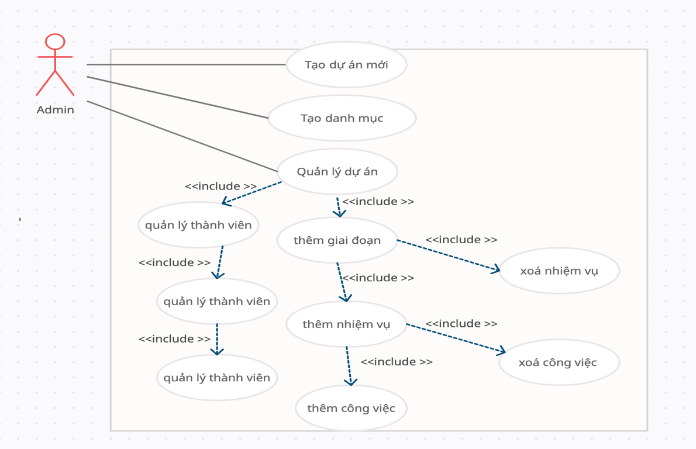

Hình : User case xem trang quản lý của Admin

Admin có thể tạo dự án mới hoặc vào dự án đang quản lý và thực hiện các chức năng thêm, xóa giai đoạn, nhân viên của dự án; thêm, xóa nhiệm vụ, nhân viên trong nhiệm vụ; thêm, xóa công việc , nhân viên phân công trong từng công việc.

* Usercase xem trang của thành viên dự án

Hình : Usecase xem trang của thành viên dự án

Thành viên dự án có thể tạo thêm dự án mới và báo cáo công việc được phân công bởi admin dự án

### ***2.1.5 Mô hình phân rã chức năng***

* ***Định nghĩa mô hình phân rã chức năng***

Mô hình phân rã chức năng (BFD – Business Function Diagram) là công cụ biểu diễn việc phân rã có thứ bậc đơn giản các công việc cần thực hiện. Mỗi công việc được chia ra làm các công việc con, số mức chia ra phụ thuộc kích cỡ và độ phức tạp của hệ thống.

* ***Quan hệ phân cấp chức năng***

Mỗi chức năng được phân rã thành các chức năng con. Các chức năng con có quan hệ phân cấp với chức năng cha.

Mô hình phân rã chức năng được biểu diễn thành hình cây phân cấp.

* ***Nguyên tắc phân rã các chức năng***

Mỗi chức năng được phân rã phải là một bộ phận thực sự tham gia thực hiện chức năng đã phân rã ra nó.

Việc thực hiện tất cả các chức năng ở mức dưới trực tiếp phải đảm bảo thực hiện được các chức năng ở mức trên đã phân rã ra chúng.

* ***Biểu đồ phân rã chức năng.***

Hình : Biểu đồ phân rã chức năng

### *2.1.6 Biểu đồ tuần tự biểu diễn quá trình phân công công việc*

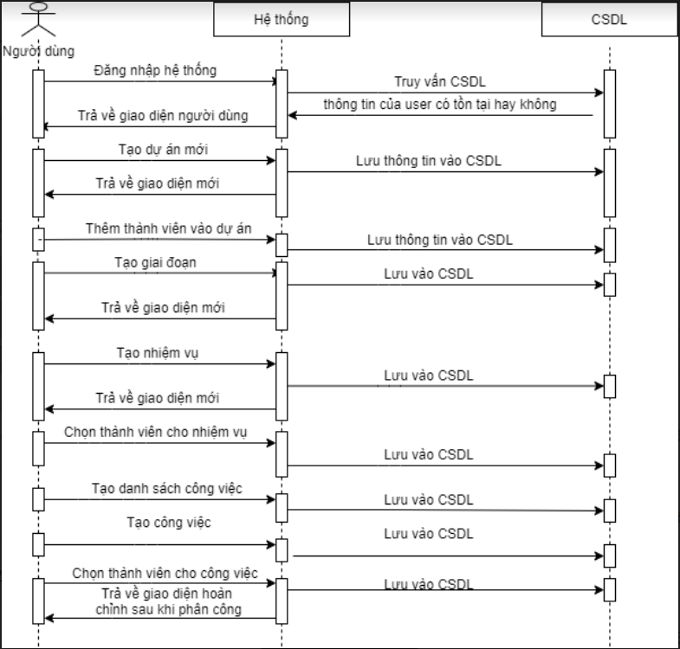

Hình 7: Sơ đồ tuần tự biểu diễn quá trình phân công công việc

## **2.2. Kiến trúc và thiết kế**

### *2.2.1 Kiến trúc kỹ thuật tổng quan của hệ thống*

* Hệ thống của chúng tôi được thiết kế dựa trên kiến trúc tổng quan:

Hình : Kiến trúc kỹ thuật tổng quan của hệ thống

* + **Tầng thứ nhất - Tầng giao diện (giao tiếp với người sử dụng):** chỉ đơn thuần xử lý việc giao tiếp với người sử dụng, nhập xuất … mà không thực hiện việc tính toán, kiểm tra, xử lý hay các thao tác liên quan đến cơ sở dữ liệu.
  + **Tầng thứ hai - Tầng xử lý nghiệp vụ:** lớp này chuyên thực hiện các xử lý, kiểm tra các ràng buộc, các quy tắc ứng xử của phần mềm, các chức năng cốt yếu… Việc thực hiện này độc lập với cách thiết kế cũng như cài đặt giao diện. Thông tin cho lớp này thực hiện các xử lý của mình được lấy từ lớp giao diện.
  + **Tầng thứ ba - Tầng quản lý dữ liệu:** lớp này chuyên thực hiện các công việc liên quan đến dữ liệu. Dữ liệu lấy từ cơ sở dữ liệu (Microsoft SQL Server). Đối với cơ sở dữ liệu, lớp này thực hiện kết nối trực tiếp với cơ sở dữ liệu và thực hiện tất cả thao tác liên quan đến cơ sở dữ liệu.
* **Cách hoạt động của hệ thống như sau:** 
  + Người dùng (client) thông qua các trình duyệt web (Chrome, Cốc Cốc, IE, Firefox, Opera…) truy cập vào website được hiển thị dưới dạng các trang HTML, CSS, Javascript đã được mã hóa.
  + Người dùng (client) từ đây thông qua giao thức HTTP, gửi các yêu cầu (request) đến Server. Tại đây Web Server sẽ tiếp nhận và xử lý các yêu cầu nhờ vào các Flask Pages.
  + Web Server sẽ tính toán và phân tích các yêu cầu nhờ vào các Flask Pages và truy cập vào cơ sở dữ liệu (Microsoft SQL Server) để truy xuất dữ liệu.
  + Dữ liệu được yêu cầu sẽ được cơ sở dữ liệu (Microsoft SQL Server) truy xuất ra và đưa đến Web Server, tại đây các Flask Pages tiếp tục tính toán và xử lý dữ liệu được nhận.
  + Sau đó Web Server sẽ trả về kết quả cho người dùng (client) thông qua các trang HTML, CSS, Javascript đã được mã hóa.
  + Người dùng (client) lúc này tiếp tục thông qua các trình duyệt web (Chrome, Cốc Cốc, IE, Firefox, Opera…) để đọc và xem các trang kết quả này.

### *2.2.2 Một số giải thuật được thể hiện bằng lưu đồ*

*2.2.2.1 Chức năng tạo mới project*

Hình : Sơ đồ khối thuật toán thêm mới project

*2.2.2.2 Chức năng tạo mới trạng thái*

Hình : Sơ đồ khối thuật toán chức năng thêm trạng thái

*2.2.2.3 Chức năng tạo mới nhiệm vụ*

Hình : Sơ đồ khối thuật toán chức năng thêm mới nhiệm vụ

*2.2.2.4 Chức năng tạo mới danh mục.*

Hình : Sơ đồ khối thuật toán chức năng thêm mới công việc

*2.2.2.5 Chức năng hiển thị nhiều nhiệm vụ*

Hình : Sơ đồ khối thuật toán chức năng hiển thị nhiều nhiệm vụ

*2.2.2.6 Chức năng mời nhân viên vào dự án*

Hình :Sơ đồ khối thuật toán chức năng mời nhân viên vào dự án

*2.2.2.7 Chức năng xóa nhân viên khỏi dự án*

Hình : Sơ đồ khối thuật toán chức năng xóa nhân viên của dự án

*2.2.3 Thiết kế cơ sở dữ liệu*

* + - 1. *Lược đồ cơ sở dữ liệu quan hệ.*
* Sơ Đồ Phân quyền :

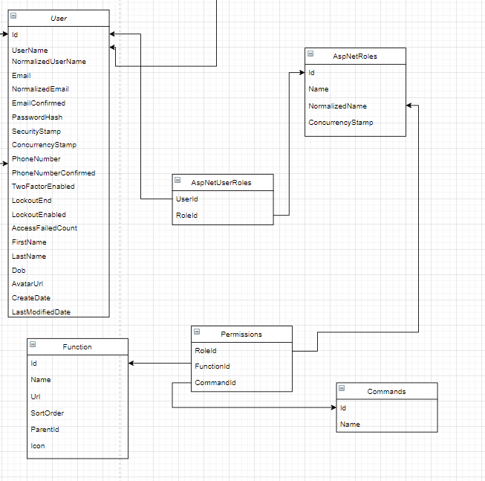

Hình : Cơ sở dữ liệu phân quyền

* Sơ Đồ Dữ liệu trang chính:

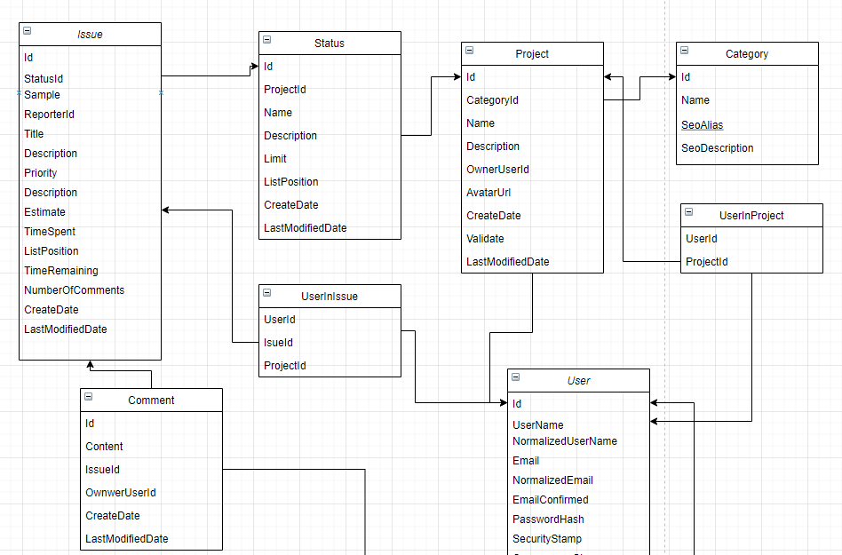

Hình : Cơ sở dữ liệu trang chính

* Sơ Đồ Dữ liệu chính :

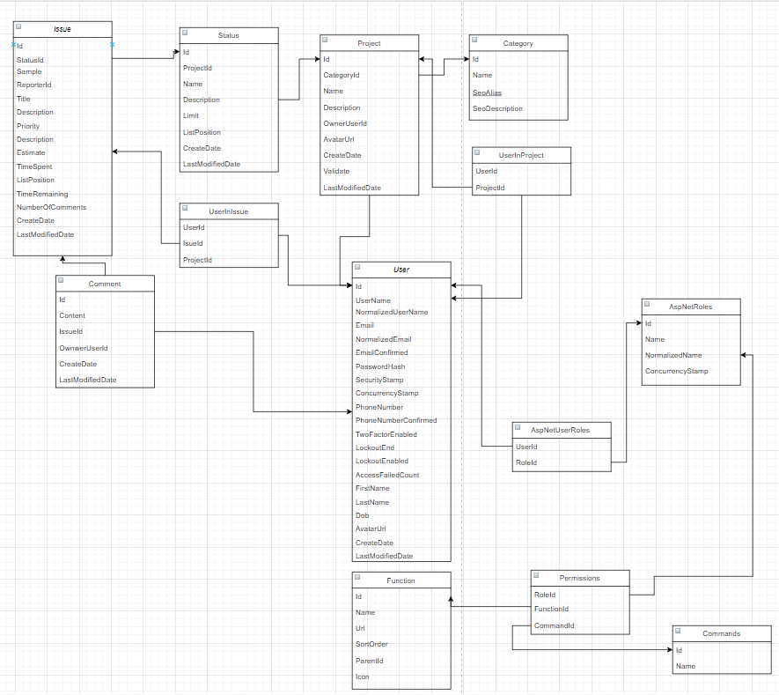

Hình : Cơ sở dữ liệu chính

* + - 1. *Giải thích tên bảng*

|  |  |
| --- | --- |
| **Tên bảng** | **Giải thích** |
| Issue | Bảng chứa những nhiệm được tạo ra. |
| Status | Bảng trạng thái của từng dự án, chứa nhiều nhiệm vụ. |
| Project | Bảng dự án chứa thông tin của từng dự án, chứa nhiều trạng thái. |
| Category | Bảng trạng thái chứa tên trạng thái của dự án. |
| UserInProject | Bảng chứa thông tin id dự án và id người dùng. |
| UserInIssue | Bảng chứa thông tin id nhiệm vụ và người dùng. |
| Comment | Bảng bình luận, chứa dữ liệu từng bình luận của người dùng trong từng nhiệm vụ. |
| User | Bảng người dùng chứa thông tin người dùng. |
| AspNetUserRoles | Bảng chứa thông tin id người dùng và id quyền của người dùng đấy. |
| AspNetRoles | Bảng chứa thông tin các quyền mà hệ thống có. |
| Permissions | Bảng phân quyền chứa thông tin quyền, chức năng và lệnh. Nhằm quản lý những chức năng và lệnh nào mà từng quyền có thể được sữ dụng trong hệ thống. |
| Function | Bảng chức năng của hệ thống website admin. Giúp bảo mật admin. |
| Commands | Bảng chứa các lệnh thêm, sữa, xóa, xem. |

Bảng : Giải thích tên bảng

*2.2.3.3 Ý nghĩa các trường tương ứng:*

|  |  |  |  |  |
| --- | --- | --- | --- | --- |
| **Tên trường** | **Tên bảng** | **Kiểu dữ liệu** | **Độ dài tối đa** | **Ý nghĩa** |
| Id | User | Nvarchar | 50 | ID người dùng |
| UserName | (Người dùng) | Nvarchar | 256 | Tên tài khoản |
| NormalizedUserName |  | Nvarchar | 256 | Tên tài khoản được chuẩn hóa |
| Email |  | Nvarchar | 256 | Email người dùng |
| EmailConfirmed |  | Bit | 1 | Email đã confirmed |
| PasswordHash |  | Nvarchar | max | Mật khẩu người dùng đã được mã hóa |
| SecurityStamp |  | Nvarchar | max | Tem bảo mật |
| ConcurrencyStamp |  | Nvarchar | max | Con dấu đồng thời |
| PhoneNumber |  | Nvarchar | max | Số điện thoại người dùng |
| PhoneNumberConfirmed |  | Bit | 1 | Xác nhận số điện thoại |
| TwoFactorEnabled |  | Bit | 1 | Xác thực 2 yếu tố |
| LockoutEnd |  | Nvarchar | max | Kết thúc khóa |
| LockoutEnabled |  | Nvarchar | max | Đã bật khóa |
| AccessFailedCount |  | Int | max | Số lượng truy cập không thành công |
| FirstName |  | Nvarchar | 50 | Tên đầu tiên |
| LastName |  | Nvarchar | 50 | Tên họ |
| AvatarUrl |  | Nvarchar | max | Đường dẫn đến avatar |
| Dob |  | Datetime2 | 7 | Sinh nhật |
| CreateDate |  | Datetime2 | 7 | Ngày tạo |
| LastModifiedDate |  | Datetime2 | 7 | Ngày sữa |

Bảng : Ý nghĩa các trường tương ứng của Bảng User

|  |  |  |  |  |
| --- | --- | --- | --- | --- |
| **Tên trường** | **Tên bảng** | **Kiểu dữ liệu** | **Độ dài tối đa** | **Ý nghĩa** |
| Id | AspNetRoles | Nvarchar | 50 | ID quyền |
| Name | (quyền) | Nvarchar | 256 | Tên quyền |
| NormalizedName |  | Nvarchar | 256 | Tên chuẩn hóa |
| ConcurrencyStamp |  | Nvarchar | 256 | Con dấu đồng thời |

Bảng : Ý nghĩa các trường tương ứng của Bảng AspnetRoles

|  |  |  |  |  |
| --- | --- | --- | --- | --- |
| **Tên trường** | **Tên bảng** | **Kiểu dữ liệu** | **Độ dài tối đa** | **Ý nghĩa** |
| UserId | AspNetUser  Roles | Nvarchar | 50 | ID người dùng |
| RoleId | (quyền) | Nvarchar | 256 | ID quyền |

Bảng : Ý nghĩa các trường tương ứng của Bảng AspNetUserRoles

|  |  |  |  |  |
| --- | --- | --- | --- | --- |
| **Tên trường** | **Tên bảng** | **Kiểu dữ liệu** | **Độ dài tối đa** | **Ý nghĩa** |
| Id | Function | Nvarchar | 50 | ID chức năng |
| Name | (chức năng) | Nvarchar | 200 | Tên chức năng |
| Url |  | Nvarchar | 200 | Đường dẫn |
| SortOrder |  | Int | 256 | Thứ tự sắp xếp |
| ParentId |  | Nvarchar | 50 | ID chức năng cha |
| Icon |  | Nvarchar | 50 | Tên icon của chức năng |

Bảng : Ý nghĩa các trường tương ứng của Bảng Function

|  |  |  |  |  |
| --- | --- | --- | --- | --- |
| **Tên trường** | **Tên bảng** | **Kiểu dữ liệu** | **Độ dài tối đa** | **Ý nghĩa** |
| Id | Commands | Nvarchar | 50 | ID lệnh |
| Name | (quyền) | Nvarchar | 50 | Tên lệnh |

Bảng : Ý nghĩa các trường tương ứng của Bảng Commands

|  |  |  |  |  |
| --- | --- | --- | --- | --- |
| **Tên trường** | **Tên bảng** | **Kiểu dữ liệu** | **Độ dài tối đa** | **Ý nghĩa** |
| RoleId | Permissions | Nvarchar | 50 | ID quyền |
| FunctionId | (Nhóm quyền) | Nvarchar | 50 | ID chức năng |
| CommandId |  | Nvarchar | 50 | ID lệnh |

Bảng : Ý nghĩa các trường tương ứng của Bảng Permissions

|  |  |  |  |  |
| --- | --- | --- | --- | --- |
| **Tên trường** | **Tên bảng** | **Kiểu dữ liệu** | **Độ dài tối đa** | **Ý nghĩa** |
| Id | Comment | Int | 256 | ID bình luận |
| Content | (bình luận) | Nvarchar | 500 | Nội dung bình luận |
| IssueId |  | Nvarchar | 50 | ID nhiệm vụ |
| OwnwerUserId |  | Nvarchar | 50 | ID người bình luận |
| CreateDate |  | Datetime2 | 7 | Ngày tạo |
| LastModifiedDate |  | Datetime2 | 7 | Ngày cập nhật |

Bảng : Ý nghĩa các trường tương ứng của Bảng Comment

|  |  |  |  |  |
| --- | --- | --- | --- | --- |
| **Tên trường** | **Tên bảng** | **Kiểu dữ liệu** | **Độ dài tối đa** | **Ý nghĩa** |
| Id | Project | Nvarchar | 450 | ID dự án |
| CategoryId | (chức năng) | Int | 256 | ID danh mục |
| Name |  | Nvarchar | max | Tên dự án |
| Description |  | Nvarchar | 500 | Mô tả |
| OwnerUserId |  | Nvarchar | 50 | ID người tạo |
| AvatarUrl |  | Nvarchar | max | Đường dẫn |
| CreateDate |  | Datetime2 | 7 | Ngày tạo |
| LastModifiedDate |  | Datetime2 | 7 | Ngày cập nhật |

Bảng : Ý nghĩa các trường tương ứng của Bảng Project

|  |  |  |  |  |
| --- | --- | --- | --- | --- |
| **Tên trường** | **Tên bảng** | **Kiểu dữ liệu** | **Độ dài tối đa** | **Ý nghĩa** |
| Id | Project | Nvarchar | 450 | ID trạng thái |
| ProjectId | (chức năng) | Nvarchar | 450 | ID dự án |
| Name |  | Nvarchar | max | Tên trạng thái |
| Description |  | Nvarchar | 500 | Mô tả |
| Limit |  | Int | 256 | Số nhiệm vụ tối đa |
| ListPosition |  | Int | 256 | Vị trí |
| CreateDate |  | Datetime2 | 7 | Ngày tạo |
| LastModifiedDate |  | Datetime2 | 7 | Ngày cập nhật |

Bảng : Ý nghĩa các trường tương ứng của Bảng Status

|  |  |  |  |  |
| --- | --- | --- | --- | --- |
| **Tên trường** | **Tên bảng** | **Kiểu dữ liệu** | **Độ dài tối đa** | **Ý nghĩa** |
| Id | Issue | Nvarchar | 450 | ID nhiệm vụ |
| StatusId | (nhiệm vụ) | Nvarchar | 450 | ID trạng thái |
| Sample |  | Nvarchar | 50 | Tên trạng thái |
| ReporterId |  | Nvarchar | 50 | ID Người báo cáo |
| Title |  | Nvarchar | 500 | Tiêu đề |
| Description |  | Nvarchar | Max | Mô tả |
| Priority |  | Nvarchar | Max | Sự ưu tiên |
| Estimate |  | Int | 256 | Thời gian ước tính |
| TimeSpent |  | Int | 256 | Thời gian đã làm |
| TimeRemaining |  | Int | 256 | Thời gian còn lại |
| ListPosition |  | Int | 256 | Vị trí |
| Labels |  | Nvarchar | Max | Danh sách nhãn |
| NumberOfComments |  | Int | 256 | Số bình luận của nhiệm vụ |
| CreateDate |  | Datetime2 | 7 | Ngày tạo |
| LastModifiedDate |  | Datetime2 | 7 | Ngày cập nhật |

Bảng : Ý nghĩa các trường tương ứng của Bảng Issue

|  |  |  |  |  |
| --- | --- | --- | --- | --- |
| **Tên trường** | **Tên bảng** | **Kiểu dữ liệu** | **Độ dài tối đa** | **Ý nghĩa** |
| Id | Category | Int | 256 | ID danh mục |
| Name | (danh mục) | Nvarchar | 200 | Tên danh mục |
| SeoAlias |  | Nvarchar | 200 | Seo danh mục |
| SeoDescription |  | Nvarchar | 500 | Mô tả |

Bảng : Ý nghĩa các trường tương ứng của Bảng Category

|  |  |  |  |  |
| --- | --- | --- | --- | --- |
| **Tên trường** | **Tên bảng** | **Kiểu dữ liệu** | **Độ dài tối đa** | **Ý nghĩa** |
| UserId | UserInIssue | Nvarchar | 50 | ID người dùng |
| IssueId |  | Nvarchar | 50 | ID nhiệm vụ |
| ProjectId |  | ProjectId | 50 | ID dự án |

Bảng : Ý nghĩa các trường tương ứng của Bảng UserInIssue

|  |  |  |  |  |
| --- | --- | --- | --- | --- |
| **Tên trường** | **Tên bảng** | **Kiểu dữ liệu** | **Độ dài tối đa** | **Ý nghĩa** |
| UserId | UserInProject | Nvarchar | 50 | ID người dùng |
| ProjectId |  | ProjectId | 50 | ID dự án |

Bảng : Ý nghĩa các trường tương ứng của Bảng UserInProject

*2.2.3.4 Mối quan hệ giữa các bảng*

|  |  |  |  |
| --- | --- | --- | --- |
| **Tên bảng** | **Tên bảng** | **Quan hệ** | **Giải thích** |
| Status  (trạng thái) | Issue  (nhiệm vụ) | 1-n | Giữa bảng trạng thái và nhiệm vụ có mối quan hệ 1-n , vì một trạng thái có thể có một hoặc nhiều nhiệm vụ thuộc trạng thái đó. |
| Project  (dự án) | Status  (trạng thái ) | 1-n | Giữa bảng dự án và trạng thái có mối quan hệ 1-n , vì một dự án có thể có một hoặc nhiều trạng thái thuộc dự án đó. |
| Issue  (nhiệm vụ) | Comment  (bình luận) | 1-n | Giữa bảng nhiệm vụ và bình luận có mối quan hệ 1-n, vì một nhiệm vụ có thể có một hoặc nhiều bình luận thuộc nhiệm vụ đó. |
| User  (nhiệm vụ) | Comment  (bình luận) | 1-n | Giữa bảng người dùng và bình luận có mối quan hệ 1-n, vì một người dùng có thể có một hoặc nhiều bình luận. |
| Category  (danh mục) | Project  (dự án) | 1-n | Giữa bảng danh mục và dự án có mối quan hệ 1-n , vì một danh mục có thể có một hoặc nhiều dự án thuộc danh mục đó. |
| Project  (dự án) | User  (người dùng) | n-n | Giữa bảng dự án và bảng người dùng có mối quan hệ n-n, vì 1 dự án có thể có 1 hoặc nhiều người dùng và 1 người dùng có thể thuộc 1 hoặc nhiều dự án |
| User  (người dùng) | Issue  (nhiệm vụ) | n-n | Giữa bảng nhiệm vụ và bảng người dùng có mối quan hệ n-n, vì 1 nhiệm vụ có thể có 1 hoặc nhiều người dùng và 1 người dùng có thể thuộc 1 hoặc nhiều nhiệm vụ |
| Users  (người dùng) | Role  (quyền) | n-n | Giữa bảng quyền và bảng người dùng có mối quan hệ n-n, vì 1 quyền có thể có 1 hoặc nhiều người dùng và 1 người dùng có thể thuộc 1 hoặc nhiều quyền |
| Function  (nhiệm vụ) | Command  (lệnh) | n-n | Giữa bảng chức năng và bảng lệnh có mối quan hệ n-n, vì 1 chức năng có thể có 1 hoặc nhiều lệnh và 1 lệnh có thể thuộc 1 hoặc nhiều chức năng |
| Role  (quyền) | Function  (chức năng) | n-n | Giữa bảng quyền và bảng chức năng có mối quan hệ n-n, vì 1 quyền có thể có 1 hoặc nhiều chức năng và 1 chức năng có thể thuộc 1 hoặc nhiều quyền |

Bảng : Mối quan hệ giữa các bảng

# CHƯƠNG 3 : KẾT QUẢ THỰC HIỆN

* 1. ***Giao diện đăng nhập hệ thống***

Hình : Giao diện màn hình đăng nhập

Hình : Giao diện màn hình đăng kí

Hình : Giao diện màn hình danh mục

Hình : Giao diện màn hình dự án

Hình : Giao diện màn hình nhiệm vụ

Hình : Giao diện màn hình chức năng

Hình : Giao diện phân quyền

Hình : Giao diện nhóm quyền

* 1. ***Giao diện người dùng(có ít nhất 1 dự án tham gia)***

Hình : Giao diện màn hình chính

Hình : Giao diện màn hình xem nhiệm vụ

Hình : Giao diện màn hình cài đặt dự án

Hình : Giao diện màn hình chỉnh sữa thông tin cá nhân

Hình : Giao diện thêm nhiệm vụ

Hình : Giao diện tìm kiếm task

Hình : Giao diện bên trong task

Hình : Giao diện chọn dự án mà cá nhân được tham gia

# TỔNG KẾT

## **Kết quả đạt được**

Giao diện: thiết kế giao diện phù hợp, hình thức hài hòa, dễ tiếp cận.

* Lập trình được những nội dung cơ bản của một hệ thống phân công lên kế hoạch công việc
* Tất cả các form nhập liệu đều được bẫy lỗi cho các trường.
* Thực hiện thành công việc lập trình các chức năng phân công công việc của người quản lý và nhận công việc của thành viên trong một dự án
* Quản lý phân quyền giữa người quản lý với thành viên
* Hiểu thêm về nghiệp vụ trong quản lý phân công lên kế hoạch công việc
* Hoàn thành đồ án đúng thời hạn.

## **Hướng phát triển**

Đồ án này có thể thêm các hướng như sau trong tương lai gần:

* Bổ sung và hoàn thành thêm giao diện người dùng:
* Chỉnh sửa hoàn thiện thêm các trang template để tránh trường hợp website bị hụt khi các thành viên mở trên các màn hình có độ phân giải lớn.
* Có thể thiết kế thêm một số trang chủ dưới dạng Flash và đặt chúng ở chế độ thay đổi luân phiên mỗi khi có thêm lượt truy cập mới.
* Bổ sung các chức năng quản lý website:
* Kết hợp thêm các services đáng tin cậy để giúp người quản trị dễ dàng và tiết kiệm thời gian cho việc chứng thực thông tin tài khoản của thành viên.
* Tăng cường chế độ bảo mật cho website:
* Bảo mật Server: sử dụng các chế độ bảo mật trên server mà website được lưu trữ, có thể sử dụng HTTPS trên Server (HTTPS là giao thức Hypertext Transfer Protocol có sử dụng các dịch vụ bảo mật, mã hóa do SSL Protocol cung cấp) để mã hóa thông tin thành viên, tăng khả năng chứng thực và bảo mật của website. (SSL Protocol là viết tắt của Secure Socket Layer).
* Bảo mật soure code của website: Có thể dùng các ký thuật mã hóa toàn bộ source của website để chống đánh cắp và bảo mật thông tin.
* Mở rộng ứng dụng với quy mô lớn hơn, có khả năng trao đổi dữ liệu và xử lý với ứng dụng khác.

TÀI LIỆU THAM KHẢO

[1]. Tài liệu về hệ quản trị cơ sở dữ liệu MySQL

<https://www.w3schools.com/>

[2]. Một số thư viện hỗ trợ

[https:/draw.io/](https://laravel.com/)

[3]. Tài liệu ngôn ngữ lập trình

<https://www.w3schools.com/js/>

<https://vntalking.com/sach-hoc-lap-trinh-node-js-that-don-gian-html>

<https://www.typescriptlang.org/>

<https://stackoverflow.com/>

<https://angular.io/>

https://dotnet.microsoft.com/

[4]. Một số kiến thức liên quan

<https://vi.wikipedia.org/wiki/Use_case>

atlassian.net/jira

<https://trello.com/dddddd58>